**Sistema de gestión multiempresarial - Entrega #2**

**Integrantes:**

* Juan Fernando Martinez Hidalgo - A00358232
* Cristhian Camilo Gutierrez Cordoba - A00355902

**5. Requerimientos funcionales actualizados.**

El programa debe estar en la capacidad de:

1. **Crear** un único holding con nombre, fecha de creación y logo. Solo esta disponible al iniciar el programa por primera vez.
2. **Agregar** una empresa nueva al holding con nombre, NIT y logotipo. Las empresas pertenecientes al holding pueden tener nombres similares pero jamás un mismo número NIT (Número de Identificación Tributaria), sí se intenta registrar un NIT repetido debe generar un aviso de invalidez en la operación, además toda empresa debe tener por lo menos un representante legal. También deberá tener un tipo definido ya que toda empresa se caracteriza por su especialidad.
3. **Vender** una empresa dado su NIT. Se debe brindar la operación de venta de una empresa en específico dado su NIT y respectivamente el costo de la venta. Se debe remover los empleados de la base de datos y ajustar el valor de la venta al balance monetario general del holding empresarial.
4. **Eliminar** una empresa existente del holding dado su NIT. Se debe realizar una búsqueda en todas las estructuras de almacenamiento de empresas del holding y eliminar la organización en cuestión con el mismo NIT, de no encontrarse dicha empresa debe generar un mensaje donde se explique lo sucedido. Al momento de remover la empresa se debe conservar el buen estado de la estructura de datos donde se encontraba almacenada.
5. **Agregar** un empleado con nombre, ID, dirección de residencia, numero de contacto, puesto, salario acordado, contrato laboral y horario de trabajo. Es posible agregar empleados a cualquier empresa (incluyendo el grupo empresarial), se debe preservar la unicidad del ID, no pueden existir más de dos empleados laborando en el holding con el mismo ID (Nota: Es posible que un mismo empleado pueda laborar en más de una empresa pero solo es posible en horarios diferentes, se debe mostrar una notificación de error si hay cruces con los horarios laborales si se presenta el caso).
6. **Eliminar** un empleado de una empresa dado su número de identificación. Solo se permite la eliminación si el contrato está dado por terminado o si se incumplío una de las clausulas del mismo. Se debe generar un monto monetario de liquidación si el contrato así lo estipula.
7. **Eliminar** un empleado según una lista de todos los empleados pertenecientes a una empresa. Se debe generar visualmente una lista con los nombres, números de identificación y cargo de todos los empleados de una empresa en específico, se debe mostrar una notificación de confirmación del procedimiento de remoción o un mensaje de error si el proceso no se hizo correctamente.
8. **Agregar** una sede con ubicación, tipo de sede y número de identificación del empleado a cargo. No es posible generar más de una sede con la misma dirección en todo el holding empresarial. Sí se intenta generar una sede con los parámetros incorrectos debe mostrarse una advertencia especificando el error y los pasos a seguir para solucionar dicho problema.
9. **Crear** un contrato especificando su tipo(no puede haber contrato sin tipo), nombre, fecha de inicio, terminación, descripción de los acuerdos, cláusulas, monto pactado, nombre y número de identificación de los que firman y su respectiva firma (imagen). No puede existir más de un contrato con el mismo número de identificación. En cuanto a los contratos se debe incluir la creación, asignación, almacenamiento y eliminación de los mismos además de la información de las partes involucradas(Solamente puede ser empresa y empleado). Un contrato consta de un nombre descriptivo, fecha de radicación, fecha de inicio y terminación, descripción de los acuerdos, cláusulas, monto pactado, firmantes, número de renovaciones hasta el momento y número de renovaciones máximas.
10. **Dibujar** n firmas en asociación con el contrato. Estas firmas deben ir asociadas a su respectivo firmante (empleado). De no ser dibujadas todas las firmas no se procederá a la validación y ejecución del contrato y se deberá mostrar su respectivo mensaje de error y los pasos a seguir para realizar este proceso adecuadamente.
11. **Eliminar** un contrato dado su código único. Se debe remover el contrato de la estructura de datos donde se encuentra contenido sin alterar la arquitectura de la misma. Si el contrato es con una persona natural o jurídica que posee un solo contrato con cualquier empresa del holding se procederá a eliminar esta persona de la base de datos de empleados, si tiene más de un contrato solo es necesario recalcular su salario y ajustarlo a la base de datos.
12. **Generar** un reporte de cualquier tipo. Para generar un reporte se espera que el usuario seleccione el tipo de reporte y a continuación el NIT de la empresa, ID de empleado ó número de identificación del contrato como parámetros únicos de búsqueda para la categoría que aplique. Se debe generar un el reporte y desplegarlo en pantalla si el usuario así lo desea, también se debe brindar la posibilidad de exportarlo en formato txt o csv si es el caso.
13. **Mostrar** en todo momento la fecha y hora del sistema la cual deberá actualizarse de manera automática.
14. **Mostrar** en pantalla el tiempo que tarda en realizar la última operación
15. **Buscar** y **mostrar** en pantalla información básica de empleados, sedes y contratos dando su código único de identificación respectivo.

**6. Requerimientos no funcionales**

1. El programa debe de manejar la información de forma persistente. Todas las clases relacionadas a cada compañia serán almacenadas mediante serialización. La información básica del holding así como la información básica de cada empresa será almacenada mediante archivos de texto.
2. Manejo de excepciones:
   1. Las excepciones relacionadas a la escritura de números como el número de teléfono serán manejadas con NumberFormatException propio de Java.
   2. Las excepciones relacionadas con la carga de archivos se trataran con IOException de Java.
   3. Excepcion java
   4. Escepcion java
   5. Las excepciones relacionadas con el formato del número de identificación serán manejadas con IDFormatException.
   6. Las excepciones relacionados a los números de identificación cuando se quiere agregar un empleado será manejado con una excepción propia llamada UsedIDException.
   7. Las excepciones relacionadas a la coherencia de fechas de inicio, terminación, hora de apertura y hora de cierre. Serán manejada con una excepción propia llamada DateException y otra llamada TimeException.
3. Holding:
   1. Únicamente habrá un holding disponible para crear, solo habrá un objeto de la clase holding.
4. Empresas:
   1. Las empresas serán almacenadas empleando un árbol binario de búsqueda que usará como criterio de ordenamiento el NIT de cada empresa. Se usará el método compareTo() de la clase String.
   2. Su creación requiere la especificación de un tipo definido de empresa, que se representa con la creación de clases hijas para cada tipo. Si no encaja dentro de alguno de los tipos se puede crear una empresa genérica.
   3. No podrán eliminarse empresas a menos que todos sus empleados hayan sido eliminados.
   4. La búsqueda, adición y eliminación de empresas se realizará con algoritmos recursivos propios de los árboles binarios de búsqueda.
   5. Los tipos de empresa implementan cada una una interfaz que les permite decir como se disminuyen los impuestos por cada tipo determinado
5. Empleados:
   1. Los empleados serán almacenado en un árbol binario de búsqueda que usará como criterio el ID de cada empleado. Se usará el método compareTo() de la clase String.
   2. La búsqueda, adición y eliminación de empleados se realizará con algoritmos recursivos propios de los árboles binarios de búsqueda.
   3. Existen un tipo especial de empleado que es el representante legal de la empresa, hereda de empleado y es único para cada empresa.
6. Contratos:
   1. Serán almacenados utilizando una lista doblemente enlazada.
   2. Podrán ser ordenados empleando el algoritmo burbuja para ordenamiento, usará como criterios la fecha de inicio, la fecha de terminación y el código de contrato.
   3. Cada contrato debe tener necesariamente un tipo, no puede existir un contrato sin tipo por lo que la clase Contrato es abstracta. Los tipos de contratos heredan de la clase Contrato
   4. Se busqueda se realizará usando búsqueda binaria sobre la lista previamente ordenada usando como criterio el id del contrato.
7. Sedes:
   1. Serán almacenadas utilizando una lista doblemente enlazada.
   2. Podrán ser ordenadas usando el algoritmo de inserción. Que usará como criterio el código único de las sedes y su ubicación. También podrán ser ordenadas usando solamente como criterio el código.
   3. La búsqueda de información se realizará por medio de una búsqueda binaria que usará como criterio el código único de las sedes.
   4. Tendrán la posibilidad de ser ordenadas por ordenamiento por inserción o selección usando su ciudad e id.
8. Los reportes tendrán un clase abstracta propia llamada Report de la cual heredan todos los tipos de reporte. Cuenta con atributo booleano que permite decir si guarda en formato txt o retorna el reporte como una String para mostrar en pantalla.
9. Implementación de cinco hilos cuyas responsabilidades se especifican a continuación:
10. Un hilo será el encargado de desplegar la hora actual y tiempo de ejecución sin interrupciones.
11. Un hilo será el encargado de los respectivos ordenamientos de las estructuras de datos (Empresas, clientes, contratos, etc).
12. Un hilo será el encargado de realizar la búsqueda de cualquier elemento específico entre todas las estructuras de datos.
13. Un hilo será el encargado de la gestión de los paneles de dibujo digitales.
14. Hilo principal.
15. Por cada operación (búsqueda, ordenamiento, eliminación y carga de datos.) se debe mostrar en pantalla el tiempo en segundos que el software requirió para concluir un proceso.

**7. Diagrama de clases – Model**

**8.Diagrama de clases - Threads**

Solo se muestran las relaciones relevantes para el paquete threads, las relaciones entre clases de otros paquetes no necesariamente se muestran.

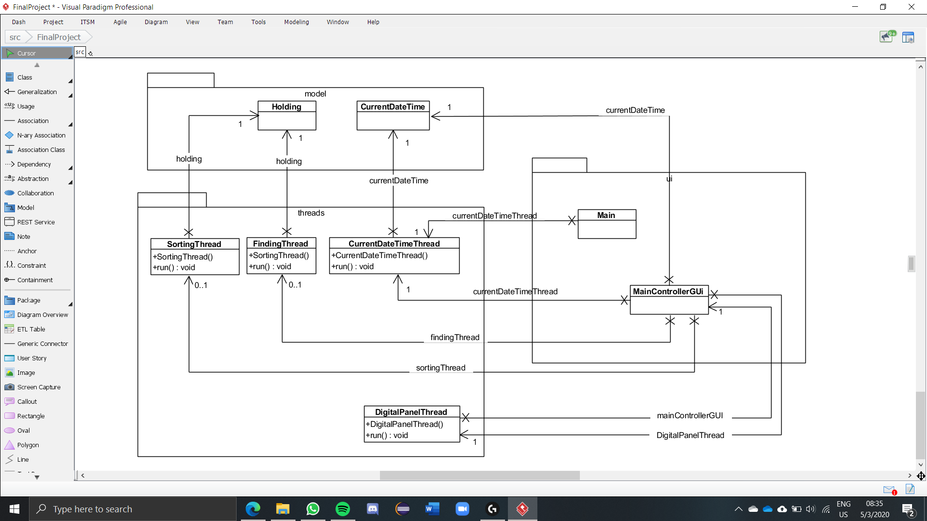

**9. Diagrama de Clases - customExceptions**

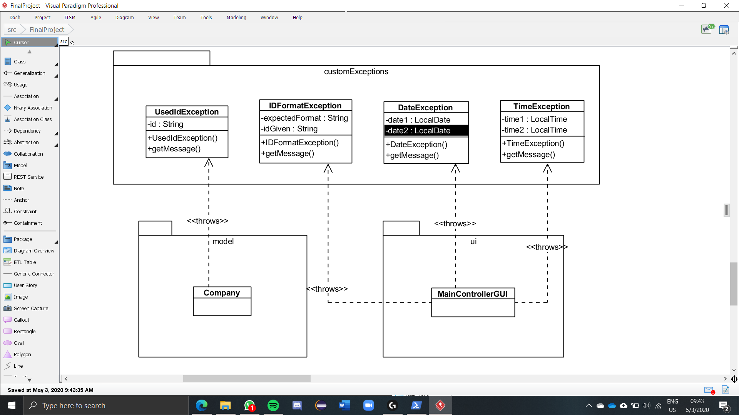

**10.Diagrama de clases - ui**

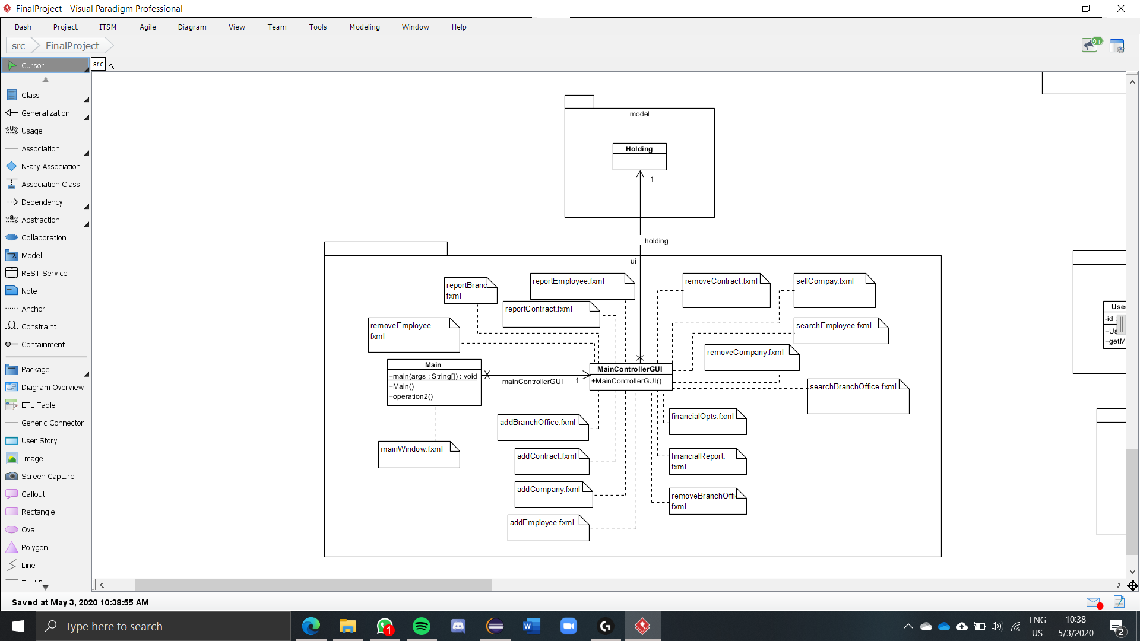

**11. Diseño de pruebas unitarias automáticas:**

**Configuración de escenarios:**

|  |  |  |
| --- | --- | --- |
| **Nombre** | **Clase** | **Escenario** |
| setupEmployees1 | CompanyTest | Compañía con ningún empleado. |
| setupEmployees2 | CompanyTest | Compañía con un empleado con atributos:  Name = “Juan”  Id = “1234” |
| setupEmployees3 | CompanyTest | Compañía con dos empleados con atributos:  Name = “Juan”  Id = “1234”  Name = “Federico”  Id = “2598” |
| setupEmployees4 | CompanyTest | Compañía con 4 empleados con atributos  Name = “Juan”  Id = “1234”  Name = “Federico”  Id = “2598”  Name = “Camila”  Id = “0000”  Name = “Ana”  Id = “1111” |
| setupContracts1 | CompanyTest | Compañía con ningún contrato. |
| setupContracts2 | CompanyTest | Compañía con un contrato con atributos:  Name = “c1”  Id = “1234” |
| setupContracts3 | CompanyTest | Compañía con dos contratos con atributos:  Name = “c1”  Id = “C1234”  Name = “c2”  Id = “C2598” |
| setupContracts4 | CompanyTest | Compañía con 4 contratos con atributos  Name = “c1”  Id = “C1234”  Name = “c2”  Id = “C2598”  Name = “c3”  Id = “C0000”  Name = “c4”  Id = “C1111” |
| setupContracts5 | CompanyTest | Compañía con dos contratos con atributos:  Name = “c2”  Id = “C2598”  Name = “c1”  Id = “C1234” |
| setupBranchOffices1 | CompanyTest | Compañía con ninguna oficina. |
| setupBranchOffices2 | CompanyTest | Compañía con una oficina con id = “O1234” |
| setupBranchOffices3 | CompanyTest | Compañía con dos oficinas con id = “O1234” y id = “O2598” |
| setupBranchOffices4 | CompanyTest | Compañía con 4 oficinas con atributos  Id = “O1234”  Id = “O2598”  Id = “O0000”  Id = “O1111” |
| setupBranchOffices5 | CompanyTest | Compañía con dos oficinas con id = “O2598” y id = “O1234” |
| setupCompanies1 | HoldingTest | Holding con ninguna compañía. |
| setupCompanies2 | HoldingTest | Holding con una compañía con atributos  Name = “Norma”  NIT = “N1234” |
| setupCompanies3 | HoldingTest | Holding con dos compañías con atributos  Name = “Norma”  Id = “N1234”  Name = “Carvajal”  Id = “N2598” |
| setupCompanies4 | HoldingTest | Holding con 4 compañías con atributos  Name = “Norma”  Id = “N1234”  Name = “Carvajal”  Id = “N2598”  Name = “Bavaria”  Id = “N0000”  Name = “Reprograf”  Id = “N1111” |

**Casos de prueba:**

|  |  |  |  |  |
| --- | --- | --- | --- | --- |
| Objetivo de la prueba: Determinar si el método addEmployee agrega correctamente a un empleado nuevo a un árbol binario de búsqueda de empleados. | | | | |
| **Clase** | **Método** | **Escenario** | **Valores de Entrada** | **Resultado** |
| **Company** | **addEmployee** | setupEmployees1 | Objeto empleado con atributos  Name = “Camilo  Id = “2222” | **El empleado se agrega como primer empleado** |
| **Company** | **addEmployee** | setupEmployees2 | Objeto empleado con atributos  Name = “Camilo  Id = “2222” | **El empleado se agrega a la derecha del primer empleado.** |
| **Company** | **addEmployee** | setupEmployees3 | Objeto empleado con atributos  Name = “Camilo  Id = “2222” | **El empleado se agrega a la izquierda del empleado “Federico”.** |
| **Company** | **addEmployee** | setupEmployees4 | Objeto empleado con atributos  Name = “Camilo”  Id = “2222” | **El empleado se agrega a la izquierda del empleado “Federico”** |
| **Company** | **addEmployee** | setupEmployees4 | Objeto empleado con atributos  Name = “Camilo”  Id = “1125” | **El empleado se agrega a la derecha del empleado “Ana”** |

|  |  |  |  |  |
| --- | --- | --- | --- | --- |
| Objetivo de la prueba: Determinar si el método findEmployee encuentra correctamente un empleado dado su id, y retorna null si no lo encuentra | | | | |
| **Clase** | **Método** | **Escenario** | **Valores de Entrada** | **Resultado** |
| **Company** | **findEmployee** | setupEmployees1 | Id = “2222” | **Retorna nulo** |
| **Company** | **findEmployee** | setupEmployees2 | Id = “2222” | **Retorna nulo** |
| **Company** | **findEmployee** | setupEmployees2 | Id = “1234” | **Retorna una referencia al empleado “Juan”con id = “1234”** |
| **Company** | **findEmployee** | setupEmployees3 | Id = “2222” | **Retorna nulo** |
| **Company** | **findEmployee** | setupEmployees3 | Id = “2598” | **Retorna una referencia al empleado “Federico” con id = “2598”** |
| **Company** | **findEmployee** | setupEmployees4 | Id = “2222” | **Retorna nulo** |
| **Company** | **findEmployee** | setupEmployees4 | Id = “0000” | **Retorna una referencia al empleado “Camila” con id = “0000”** |

|  |  |  |  |  |
| --- | --- | --- | --- | --- |
| Objetivo de la prueba: Determinar si el método removeEmployee remueve correctamente a un empleado de un árbol binario de búsqueda de empleados. | | | | |
| **Clase** | **Método** | **Escenario** | **Valores de Entrada** | **Resultado** |
| **Company** | **removeEmployee** | setupEmployees1 | Id = “2222” | **El primer empleado sigue siendo null.** |
| **Company** | **removeEmployee** | setupEmployees2 | Id = “2222” | **El primer empleado sigue siendo “Juan” con id = “1234”** |
| **Company** | **removeEmployee** | setupEmployees2 | Id = “1234” | **El primer empleado ahora es null.** |
| **Company** | **removeEmployee** | setupEmployees3 | Id = “2222” | **El primer empleado sigue siendo “Juan” con id = “1234”** |
| **Company** | **removeEmployee** | setupEmployees3 | Id = “1234” | **El primer empleado ahora es “Federico” con id = “2598”** |
| **Company** | **removeEmployee** | setupEmployees4 | Id = “2222” | **El primer empleado sigue siendo “Juan” con id = “1234”** |
| **Company** | **removeEmployee** | setupEmployees4 | Id = “1234” | **El primer empleado ahora es “Federico” con id = “2598”, a su izquierda “Camila” con id = “0000” y a su derecha Federico con id = “2598”** |
| **Company** | **removeEmployee** | setupEmployees4 | Id = “1111” | **El empleado a la derecha de “Camila” con id “0000” ahora es null.** |
| **Company** | **removeEmployee** | setupEmployees4 | Id = “0000” | **El empleado a la izquierda del primero ahora es “Ana” con id = “1111”** |

|  |  |  |  |  |
| --- | --- | --- | --- | --- |
| Objetivo de la prueba: Determinar si el método addContract añade correctamente un contrato a una lista doblemente enlazada de contratos | | | | |
| **Clase** | **Método** | **Escenario** | **Valores de Entrada** | **Resultado** |
| **Company** | **addContract** | setupContracts1 | Objeto contrato con atributos  Name = “cX  Id = “C2222” | **El contrato se añade como primer contrato** |
| **Company** | **addContract** | setupContracts2 | Objeto contrato con atributos  Name = “cX”  Id = “C2222” | **El contrato se añade después del primer contrato.** |
| **Company** | **addContract** | setupContracts3 | Objeto contrato con atributos  Name = “cX”  Id = “C2222” | **El contrato se añade después del segundo contrato.** |
| **Company** | **addContract** | setupContracts4 | Objeto contrato con atributos  Name = “cX”  Id = “C2222” | **El contrato se añade de último en la lista.** |

|  |  |  |  |  |
| --- | --- | --- | --- | --- |
| Objetivo de la prueba: Determinar si el método findContract encuentra correctamente un contrato dado su id, y retorna null si no lo encuentra. | | | | |
| **Clase** | **Método** | **Escenario** | **Valores de Entrada** | **Resultado** |
| **Company** | **findContract** | setupContracts1 | Id = “C2222” | **Retorna nulo** |
| **Company** | **findContract** | setupContracts2 | Id = “C2222” | **Retorna nulo** |
| **Company** | **findContract** | setupContracts2 | Id = “C1234” | **Retorna una referencia al contrato “c1” con id “C1234”** |
| **Company** | **findContract** | setupContracts3 | Id = “C2222” | **Retorna nulo** |
| **Company** | **findContract** | setupContracts3 | Id = “C2598” | **Retorna una referencia al contrato “c2” con id “C2598”** |
| **Company** | **findContract** | setupContracts4 | Id = “C2222” | **Retorna nulo** |
| **Company** | **findContract** | setupContracts4 | Id = “C0000” | **Retorna una referencia al contrato “c3” con id “C0000”** |

|  |  |  |  |  |
| --- | --- | --- | --- | --- |
| Objetivo de la prueba: Determinar si el método removeContract remueve correctamente a un contrato de una lista doblemente enlazada de contratos y el empleado asociado es desvinculado. | | | | |
| **Clase** | **Método** | **Escenario** | **Valores de Entrada** | **Resultado** |
| **Company** | **removeContract** | setupContracts1 | Id = “2222” | **El primer contrato sigue siendo null, no se ha desvinculado a ningún empleado.** |
| **Company** | **removeContract** | setupContracts2 | Id = “2222” | **El primer contrato sigue siendo “c1” con id = “C1234”, no se ha desvinculado a ningún empleado.** |
| **Company** | **removeContract** | setupContracts2 | Id = “1234” | **El primer contrato ahora es null y el empleado ligado al contrato borrado no está vinculado a ningún contrato.** |
| **Company** | **removeContract** | setupContracts3 | Id = “2222” | **El primer contrato sigue siendo “c1” con id = “C1234”, no se ha desvinculado a ningún empleado.** |
| **Company** | **removeContract** | setupContracts3 | Id = “1234” | **El primer contrato ahora es “c2” con id = “C2598” y el empleado ligado al contrato borrado no está vinculado a ningún contrato.** |
| **Company** | **removeContract** | setupContracts4 | Id = “2222” | **El primer contrato sigue siendo “c1” con id = “C1234”, no se ha desvinculado a ningún empleado.** |
| **Company** | **removeContract** | setupContracts4 | Id = “1111” | **El primer contrato sigue siendo “c1” con id = “C1234” y el tercer contrato tiene por siguiente contrato null. Ell empleado ligado al contrato borrado no está vinculado a ningún contrato.** |

|  |  |  |  |  |
| --- | --- | --- | --- | --- |
| Objetivo de la prueba: Determinar si el método addBranchOffice añade correctamente una oficina a una lista doblemente enlazada de oficinas. | | | | |
| **Clase** | **Método** | **Escenario** | **Valores de Entrada** | **Resultado** |
| **Company** | **addBranchOffice** | setupBranchOffices1 | Objeto oficina con atributos  Name = “oX  Id = “O2222” | **La oficina se añade como primera oficina.** |
| **Company** | **addBranchOffice** | setupBranchOffices2 | Objeto contrato con atributos  Name = “oX  Id = “O2222” | **La oficina se añade después de la primera oficina.** |
| **Company** | **addBranchOffice** | setupBranchOffices3 | Objeto contrato con atributos  Name = “oX  Id = “O2222” | **La oficina se añade después de la segunda.** |
| **Company** | **addBranchOffice** | setupBranchOffices4 | Objeto contrato con atributos  Name = “oX  Id = “O2222” | **La oficina se añade de última en la lista.** |

|  |  |  |  |  |
| --- | --- | --- | --- | --- |
| Objetivo de la prueba: Determinar si el método findBranchOffice encuentra correctamente una oficina dado su id, y retorna null si no lo encuentra. | | | | |
| **Clase** | **Método** | **Escenario** | **Valores de Entrada** | **Resultado** |
| **Company** | **findBranchOffice** | setupBranchOffices1 | Id = “O2222” | **Retorna null** |
| **Company** | **findBranchOffice** | setupBranchOffices2 | Id = “O2222” | **Retorna null** |
| **Company** | **findBranchOffice** | setupBranchOffices2 | Id = “O1234” | **Retorna una referencia a la oficina “o1” con id “O1234”** |
| **Company** | **findBranchOffice** | setupBranchOffices3 | Id = “O2222” | **Retorna null** |
| **Company** | **findBranchOffice** | setupBranchOffices3 | Id = “O2598” | **Retorna una referencia a la oficina “o2” con id “O2598”** |
| **Company** | **findBranchOffice** | setupBranchOffices4 | Id = “O2222” | **Retorna null** |
| **Company** | **findBranchOffice** | setupBranchOffices4 | Id = “O0000” | **Retorna una referencia a la oficina “o3” con id “O0000”** |

|  |  |  |  |  |
| --- | --- | --- | --- | --- |
| Objetivo de la prueba: Determinar si el método removeBranchOffice remueve correctamente a una oficina de una lista doblemente enlazada de oficinas. | | | | |
| **Clase** | **Método** | **Escenario** | **Valores de Entrada** | **Resultado** |
| **Company** | **removeBranchOffice** | setupBranchOffice1 | Id = “O2222” | **La primera oficina sigue siendo null.** |
| **Company** | **removeBranchOffice** | setupBranchOffice2 | Id = “O2222” | **La primera oficina sigue siendo “o1” con id = “O1234”.** |
| **Company** | **removeBranchOffice** | setupBranchOffice2 | Id = “O1234” | **La primera oficina ahora es null.** |
| **Company** | **removeBranchOffice** | setupBranchOffice3 | Id = “O2222” | **La primera oficina sigue siendo “o1” con id = “O1234”.** |
| **Company** | **removeBranchOffice** | setupBranchOffice3 | Id = “O1234” | **La primera oficina ahora es “o2” con id = “O2598”.** |
| **Company** | **removeBranchOffice** | setupBranchOffice4 | Id = “O2222” | **La primera oficina sigue siendo “o1” con id = “O1234”, no se ha modificado la lista.** |
| **Company** | **removeBranchOffice** | setupBranchOffice4 | Id = “O1111” | **La primera oficina sigue siendo “o1” con id = “O1234” y la tercera oficina tiene por siguiente oficina null.** |

|  |  |  |  |  |
| --- | --- | --- | --- | --- |
| Objetivo de la prueba: Determinar si el método insertionSortBranchOffices ordena apropiadamente usando como criterio el id y la ciudad. | | | | |
| **Clase** | **Método** | **Escenario** | **Valores de Entrada** | **Resultado** |
| **Company** | **insertionSortBranchOffices** | setupBranchOffices1 | **ninguno** | **No hay cambios.** |
| **Company** | **insertionSortBranchOffices** | setupBranchOffices2 | **ninguno** | **No hay cambios.** |
| **Company** | **insertionSortBranchOffices** | setupBranchOffices3 | **ninguno** | **No hay cambios.** |
| **Company** | **insertionSortBranchOffices** | setupBranchOffices5 | **ninguno** | **Se ordena intercambiando los objetos.** |
| **Company** | **insertionSortBranchOffices** | setupBranchOffices4 | **ninguno** | **Se ordena dejando el orden siguiente para las oficinas:**  **“O0000”-”O1111”-”O1234”-”O2598”** |

|  |  |  |  |  |
| --- | --- | --- | --- | --- |
| Objetivo de la prueba: Determinar si el método selectionSortBranchOffices ordena apropiadamente usando como criterio el id. | | | | |
| **Clase** | **Método** | **Escenario** | **Valores de Entrada** | **Resultado** |
| **Company** | selectionSortBranchOffices | setupBranchOffices1 | **ninguno** | **No hay cambios.** |
| **Company** | selectionSortBranchOffices | setupBranchOffices2 | **ninguno** | **No hay cambios.** |
| **Company** | selectionSortBranchOffices | setupBranchOffices3 | **ninguno** | **No hay cambios.** |
| **Company** | selectionSortBranchOffices | setupBranchOffices5 | **ninguno** | **Se ordena intercambiando los objetos.** |
| **Company** | selectionSortBranchOffices | setupBranchOffices4 | **ninguno** | **Se ordena dejando el orden siguiente para las oficinas:**  **“O0000”-”O1111”-”O1234”-”O2598”** |

|  |  |  |  |  |
| --- | --- | --- | --- | --- |
| Objetivo de la prueba: Determinar si el método bubbleSortContracts ordena apropiadamente usando como criterio el id de los contratos. | | | | |
| **Clase** | **Método** | **Escenario** | **Valores de Entrada** | **Resultado** |
| **Company** | bubbleSortContracts | setupContracts1 | **ninguno** | **No hay cambios.** |
| **Company** | bubbleSortContracts | setupContracts2 | **ninguno** | **No hay cambios.** |
| **Company** | bubbleSortContracts | setupContracts3 | **ninguno** | **No hay cambios.** |
| **Company** | bubbleSortContracts | setupContracts5 | **ninguno** | **Se ordena intercambiando los objetos.** |
| **Company** | bubbleSortContracts | setupContracts4 | **ninguno** | **Se ordena dejando el orden siguiente para los contratos:**  **“C0000”-”C1111”-”C1234”-”C2598”** |

|  |  |  |  |  |
| --- | --- | --- | --- | --- |
| Objetivo de la prueba: Determinar si el método addCompany agrega correctamente a una compañía nueva a un árbol binario de búsqueda de compañías. | | | | |
| **Clase** | **Método** | **Escenario** | **Valores de Entrada** | **Resultado** |
| **Holding** | **addCompany** | setupCompany1 | Objeto compañia con atributos  Name = “Scribe”  Id = “N2222” | **La compañía se agrega como primera compañía** |
| **Holding** | **addCompany** | setupCompany2 | Objeto compañia con atributos  Name = “Scribe”  Id = “N2222” | **La compañía se agrega a la derecha de la primera compañía** |
| **Holding** | **addCompany** | setupCompany3 | Objeto compañia con atributos  Name = “Scribe”  Id = “N2222” | **La compañía se agrega a la izquierda de la compañía “Carvajal”.** |
| **Holding** | **addCompany** | setupCompany4 | Objeto compañia con atributos  Name = “Scribe  Id = “N2222” | **La compañía se agrega a la izquierda de la compañía “Carvajal”.** |
| **Holding** | **addCompany** | setupCompany4 | Objeto compañia con atributos  Name = “Camilo”  Id = “N1125” | **La compañía se agrega a la derecha de la La compañía “Reprograf”** |

|  |  |  |  |  |
| --- | --- | --- | --- | --- |
| Objetivo de la prueba: Determinar si el método removeCompany remueve correctamente a una compañía de un árbol binario de búsqueda de compañías. | | | | |
| **Clase** | **Método** | **Escenario** | **Valores de Entrada** | **Resultado** |
| **Holding** | **removeCompany** | setupCompany1 | NIT = “N2222” | **La primera compañía sigue siendo null.** |
| **Holding** | **removeCompany** | setupCompany2 | NIT = “N2222” | **La primera compañía sigue siendo “Norma” con NIT = “N1234”** |
| **Holding** | **removeCompany** | setupCompany2 | NIT = “N1234” | **La primera compañía ahora es null.** |
| **Holding** | **removeCompany** | setupCompany3 | NIT = “N2222” | **La primera compañía sigue siendo “Norma” con NIT = “N1234” y a su derecha “Carvajal con NIT = “N2598”** |
| **Holding** | **removeCompany** | setupCompany3 | NIT = “N1234” | **La primera compañía ahora es “Carvajal” con NIT = “N2598”** |
| **Holding** | **removeCompany** | setupCompany4 | NIT = “N2222” | **La primera compañía sigue siendo “Norma” con NIT = “N1234”** |
| **Holding** | **removeCompany** | setupCompany4 | NIT = “N1234” | **La primera compañía ahora es “Carvajal” con NIT = “N2598”, a su izquierda “Bavaria” con NIT = “N0000” y a su derecha “Reprograf” con NIT = “N2598”** |
| **Holding** | **removeCompany** | setupCompany4 | NIT= “N1111” | **La compañía a la derecha de “Bavaria” con id “N0000” ahora es null.** |
| **Holding** | **removeCompany** | setupCompany4 | NIT = “N0000” | **La compañía a la izquierda de la primera ahora es “Reprograf” con NIT = “N1111”** |

|  |  |  |  |  |
| --- | --- | --- | --- | --- |
| Objetivo de la prueba: Determinar si el método sellCompany remueve correctamente a una compañía de un árbol binario de búsqueda de compañías y además agrega su valor al holding. | | | | |
| **Clase** | **Método** | **Escenario** | **Valores de Entrada** | **Resultado** |
| **Holding** | **sellCompany** | setupCompany1 | NIT = “N2222” | **La primera compañía sigue siendo null. No hay cambios en el valor del holding.** |
| **Holding** | **sellCompany** | setupCompany2 | NIT = “N2222” | **La primera compañía sigue siendo “Norma” con NIT = “N1234”. No hay cambios en el valor del holding.** |
| **Holding** | **sellCompany** | setupCompany2 | NIT = “N1234” | **La primera compañía ahora es null. No hay cambios en el valor del holding.** |
| **Holding** | **sellCompany** | setupCompany3 | NIT = “N2222” | **La primera compañía sigue siendo “Norma” con NIT = “N1234” y a su derecha “Carvajal con NIT = “N2598”. No hay cambios en el valor del holding.** |
| **Holding** | **sellCompany** | setupCompany3 | NIT = “N1234” | **La primera compañía ahora es “Carvajal” con NIT = “N2598”. Se suma el valor de la compañía “Norma” al holding** |
| **Holding** | **sellCompany** | setupCompany4 | NIT = “N2222” | **La primera compañía sigue siendo “Norma” con NIT = “N1234”** |
| **Holding** | **sellCompany** | setupCompany4 | NIT = “N1234” | **La primera compañía ahora es “Carvajal” con NIT = “N2598”, a su izquierda “Bavaria” con NIT = “N0000” y a su derecha “Reprograf” con NIT = “N2598”. Se suma el valor de la compañía “Norma” al holding.** |
| **Holding** | **sellCompany** | setupCompany4 | NIT= “N1111” | **La compañía a la derecha de “Bavaria” con id “N0000” ahora es null. Se suma el valor de la compañía “Reprograf” al holding** |
| **Holding** | **sellCompany** | setupCompany4 | NIT = “N0000” | **La compañía a la izquierda de la primera ahora es “Reprograf” con NIT = “N1111”. Se suma el valor de la compañía “Bavaria” al holding** |

**12. Diagrama de clases - Pruebas**

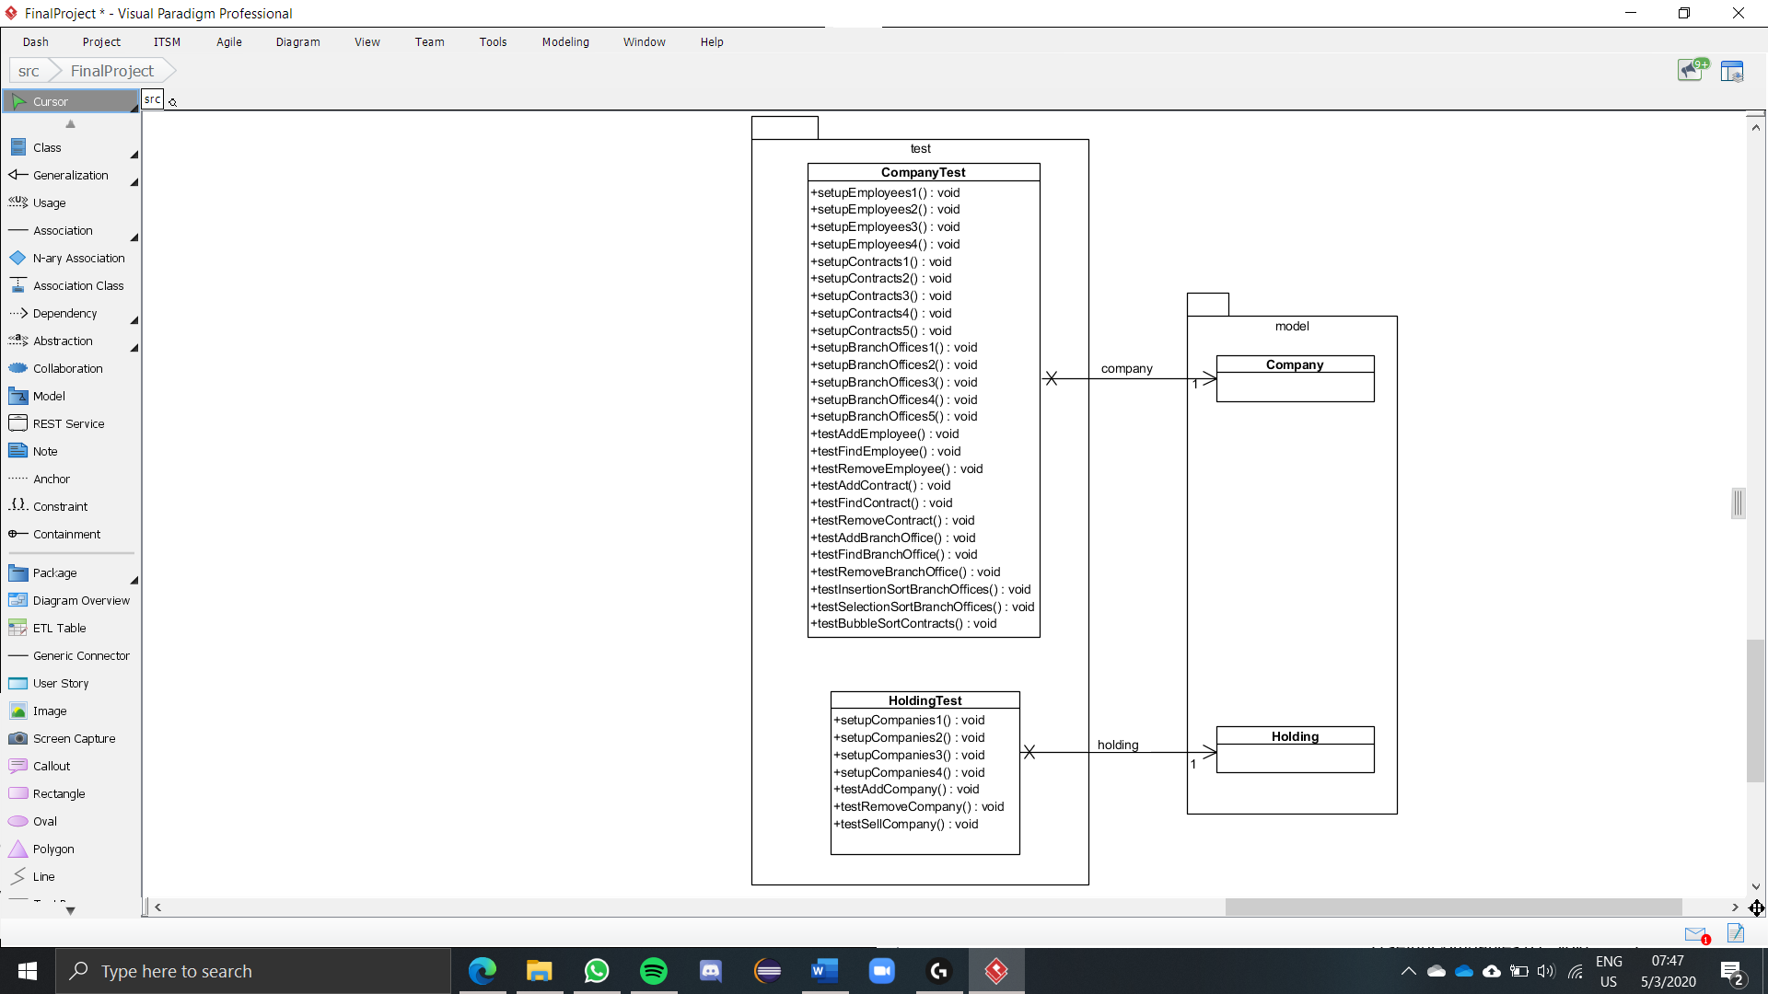

**13. Repositorio de GitHub:**

**github.com/kamneklogs/holding-manager-app**